CE1/CE2

Décomposer un nombre à 4 chiffres.

Exercice 1:

Relie et fais correspondre les nombres avec leur décomposition.

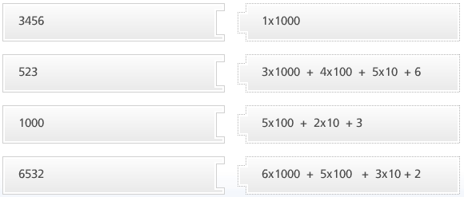

Exercice 2:

Trouve les nombres qui manquent.

Ex : 3476 = 3 x 1000 + 4 x 100 + 7 x 10 + 6

49 = (….x 10 ) + …..

81 = (….x 10 ) + …..

23 = (… .x 10 ) + …..

218 = ( ….x 100) + (…x 10) + ….

567 = ( ….x 100) + (…x 10) + ….

849 = ( ….x 100) + (…x 10) + ….

3845 = ( …..x 1000) + (….x 100) + ( … x 10) + ….

9938 = ( …..x 1000) + (….x 100) + ( … x 10) + ….

4561 = ( …..x 1000) + (….x 100) + ( … x 10) + ….

Exercice 3:

Sans faire le calcul, donne le résultat.

Ex : 5 x 1000 + 6 x 100 + 3 x 10 + 7 = 5 6 3 7

5 6 3 7

8 x 10 + 9 = ………..

4 x 10 + 2 = ………..

6 x 10 + 7 = ………..

4 x 100 + 1 x 10 + 9 = ………..

2 x 100 + 6 x 10 + 8 = ………..

7 x 100 + 3 x 10 + 1 = ………..

4 x 1000 + 3 x 100 + 8 x 10 + 7 = ………..

5 x 1000 + 6 x 100 + 6 x 10 + 2 = ………..

3 x 1000 + 1 x 100 + 8 x 10 + 8 = ………..

